Пролетарская Виктория
Группа ИУ5-33
II курс
15. Функции, реализуемые АИС, для обеспечения эффективной деятельности пользователей. Их краткая характеристика.

ЭЛП – функция электронной почты. Обеспечивает информационный обмен в двухточечном или в широковещательном режиме системы.
РПЗ – решение пользовательских задач пользователей.
ПГД – поддержание групповой деятельности. Обусловлена проведением совещаний, конференций и т.п.
АВК – аудио- видео- конференцсвязь. Необходима для проведения совещаний, конференций на расстоянии.
МНТ – функция мониторинга.
ЭДО – электронная доска объявлений. Организация отображения и обновления деловых и рекламных объявлений.
ЗАЩ – обеспечения сохранности информации в системе и исключения несанкционированного доступа к ней.
ИЗД – функция издательской системы. Необходима для разработки, хранения и использования документов.
ЭПД – электронная подпись. Обеспечивает юридическую сохранность документов.
ИПС – функция информационно-поисковых систем. Осуществляет поиск и отображение информации, находящейся в системе.
Пролетарская Виктория
Группа ИУ5-33
II курс
16. Классы пользовательских задач. Их краткая характеристика. Почему следует указывать классы задач, а не конкретные задачи.

Z1 – задачи оперативного анализа сведений, вводимых в системе. Решение задач этого класса позволяет предупредить и упредить нежелательные кризисные ситуации.
Z2 – интеллектуальный анализ сведений. Это прежде всего поиск неизвестных закономерностей в базах информационного входа в систему. Выявление таких закономерностей полезно во многих отношений. К этому же классу относятся задачи прогнозирования – задачи прогнозирования на ближайшую и отдалённую перспективу развиваемого процесса.
Z3 – моделирование процессов принятия решения. Разработка и использование динамических моделей макроэкономики. Модель оценки продовольственных запасов. Модели развития и последствий общественно-политических акций населения.
Следует указывать возможные классы задач, а не конкретные задачи потому, что точные задачи, для которых предназначена система, как правило, во время проектирования являются лишь более-менее четкими пожеланиями заказчика, то есть на данной стадии с определенной высокой долей уверенности мы можем говорить лишь о модели класса задач, а не о четко определенных задачах.
Пролетарская Виктория
Группа ИУ5-33
II курс
17. Дать определение понятию свойство. Внутренние и внешние свойства систем, краткая характеристика.

Свойства – сущность объекта, позволяющая отличить его из двух подобных и определяющая целесообразность объекта.
Свойства делятся на внутренние и внешние.
Внутренние свойства (v) характеризуют статику, структуру, качество систем, степень совершенствования внутреннего устройства. Рассматриваемые системы или объекты являются достаточно сложными.
– Быстродействие компьютеров;
– Объём оперативной памяти и ее тип (винчестер,CD,flash-носители);
– Разрешающая способность мониторов, экранов, их геометрические размеры.
Внешние свойства (ω) характеризуют процессы функционирования системы, их эффективность.
Внешне свойства в первую очередь интересую пользователя.

Пролетарская Виктория
Группа ИУ5-33
II курс

18. Состав внешних свойств системы, краткая характеристика.
Внешние свойства (ω) характеризуют процессы функционирования системы, их эффективность.
π-свойство – продуктивность – способность системы обработать в течении времени требуемый или нужный объем сведений.
τ-свойство – своевременность – способность системы предоставлять информацию пользователям в нужный момент времени.
δ-свойство – достоверность – способность систем безошибочно обрабатывать сведения и выдавать информацию, не содержащую ошибок.
i-свойство – сжатость – способность систем выдавать информацию в интегрированном или сжатом виде с возможностью ее дальнейшей детализации по желанию пользователя.
s-свойство – сохранность информации – способность исключать случайные или преднамеренные попытки искажения или уничтожения информации, которая накапливается или хранится в системе.
g-свойство – живучесть – способность системы сохранять приемлемую работоспособность (в том числе с понижением эффективности) при разрушении и выходе из строя отдельных фрагментов или звеньев системы.
f-свойство – функциональность – способность системы реализовывать функции, необходимые и достаточные для организации эффективной профессиональной деятельности пользователя.
α-свойство – активность – способность систем предлагать или «навязывать» пользователям новые информационные услуги.
Таким образом можем представить состав внешних функций следующим образом:
ω = (π, τ, δ, i, s, g, f, α,…)
Пролетарская Виктория
Группа ИУ5-33
II курс
19. Интегральные свойства систем. Физический смысл.

Интегральные свойства системы определяется π_{L} – свойством
V_{инф}
π_{L} = , где
V_{с}+ V_{h}
V_{инф}
- объём информации, выдаваемый системой
V_{с}+ V_{h}
- информация, полученная из неформальных источников

Физический смысл заключается в формировании некоторых общих свойств систем, позволяющие сделать соответствующие выводы об эффективности систем, их надёжности, производительности и др.
Пролетарская Виктория
Группа ИУ5-33
II курс
20. Информационные характеристики случайных сообщений. Физический смысл математического ожидания и дисперсии.

Случайные сообщения содержат информацию, которая появляется в результате непредвиденных событий в функционирующей системе, таких, как выход из строя компонентов системы, сбой программного обеспечения и т.д. Также случайные сообщения содержат информацию от руководства, решившего внести некоторые изменения в работу системы.
К информационным характеристикам случайных сообщений относят:
– объем сообщения (v, байт)
– интенсивность входных сообщений (λ, 1/ед.времени)
– интенсивность обработки случайных сообщений (ρ, 1/ед.времени)
Математическое ожидание M(v) – среднее значение случайной величины, определяется по формуле
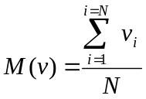
Дисперсия D(v) - мера разброса случайной величины, определяется по формуле
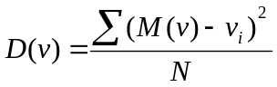,
где N – число сообщений за данный период времени,
v_{i} – среднее арифметическое значение объема сообщения

Стандартное отклонение измеряется в тех же единицах, что и сама случайная величина, а дисперсия измеряется в квадратах этой единицы измерения.
На гистограмме, основанной на объеме сообщения, то есть на кривой, характеризующей плотность распределения данной случайной величины за определенный период времени (например, год), математическое ожидание – расстояние от начала координат до точки, соответствующей максимуму функции распределения. Дисперсия показывает на гистограмме разброс с заданной достоверностью случайных величин от данной точки (точки, соответствующей максимуму функции распределения).
Пролетарская Виктория
Группа ИУ5-33
II курс
21. Интегральные свойства и критерий эффективности системы.
Интегральные свойства медленно изменяются и не зависят от качества.
Критерий эффективности (К)– это некоторая функция Ф от полезности системы и стоимости.
К = Ф(,С)
Стоимость – это сумма капитальных затрат и текущих (эксплуатационных) затрат.
С = К + Э.
Капитальные затраты складываются из затрат на проведение научно-технической работы, затраты на эксплуатацию систем, на разработку (стадии жизненного цикла), приобретение необходимого оборудования, готового программного обеспечения, это затраты связанные с разработкой программного обеспечения и недостающих технических средств, которых нет на рынке, это затраты, связанные с проведение испытаний системы и т.д. Эксплуатационные затраты – это заработная плата, приобретение тех ресурсов, которые вырабатываются в процессе эксплуатации систем и т.д.
ФСА – функционально-стоимостной анализ, представляющий собой метод, позволяющий создать систему с минимальной стоимостью. Для реализации данного метода используются пакеты прикладных программ.
Полезность системы как интегральный показатель должен быть экономически обоснованным.
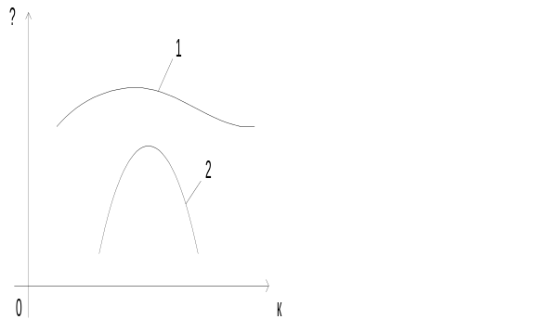Эффективность функционирования АИС определяется степенью ее полезности для пользователей, зависящей от внешних свойств.

1-характеризует интегральные свойства
2-характеризует автоматизированные свойства
Пролетарская Виктория
Группа ИУ5-33
II курс

22.Экономически обоснованный (или рациональный) вариант построения систем.

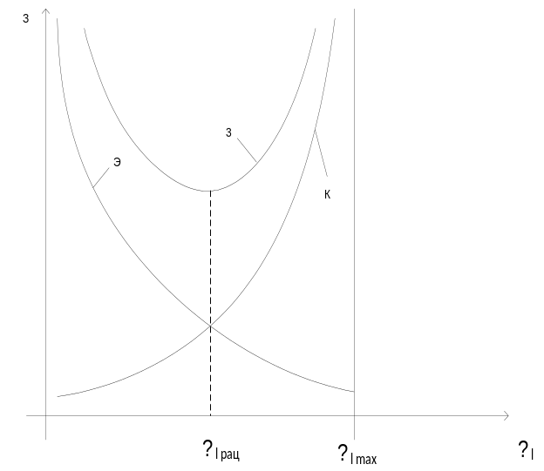К – Капитальные затраты
Э – Эксплуатационные затраты
С – Стоимость
π_{l рац} – экономически обоснованный вариант эксплуатации системы

Капитальные затраты (К) складываются из затрат на проведение научно-технической работы, затраты на эксплуатацию систем, на разработку (стадии жизненного цикла), приобретение необходимого оборудования, готового программного обеспечения, это затраты связанные с разработкой программного обеспечения и недостающих технических средств, которых нет на рынке, это затраты, связанные с проведение испытаний системы и т.д.
Эксплуатационные затраты – это заработная плата, приобретение тех ресурсов, которые вырабатываются в процессе эксплуатации систем и т.д.
Пролетарская Виктория
Группа ИУ5-33
II курс
23.Обобщённые показатели аддитивного, мультипликативного и аксиоматического типа

π-свойство – производительность – способность системы перерабатывать нужный и необходимый объём информации, сведений

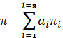 - аддитивный показатель
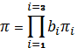 - мультипликативный показатель
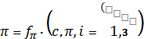 - аксиоматический показатель,где
π = f(π₁, π₂, π₃) – обобщённый показатель
Каждый из этих показателей оценивает нюанс системы, не оценивая её в целом.
π₁ =V_{в} – суммарный поток входных сообщений
π₂ = N_{зпр} – количество запросов
π₃ = N_{зрз} – количество заданий на решение задач

